УТВЕРЖДЁН
Решением единственного учредителя №1
от 27 мая 2024 г.

У С Т А В

Общества с ограниченной ответственностью
"Ромашка"

город Санкт-Петербург
2024 год

ОБЩИЕ ПОЛОЖЕНИЯ
  - Настоящий Устав определяет порядок организации и деятельности Общества с ограниченной ответственностью "Ромашка", именуемого в дальнейшем «Общество», созданного в соответствии с действующим законодательством Российской Федерации и Федеральным законом «Об обществах с ограниченной ответственностью» № 14-ФЗ (далее – «Закон»).
  - Наименования Общества:
- полное фирменное наименование Общества на русском языке – Общество с ограниченной ответственностью "Ромашка";
- сокращенное фирменное наименование Общества на русском языке – ООО "Ромашка".
  - Место нахождения Общества: Российская Федерация, город Санкт-Петербург.
  - Общество является непубличной коммерческой корпоративной организацией. Основная цель деятельности Общества – получение прибыли.
  - Размер уставного капитала Общества составляет 10 000,00 руб. (Десять тысяч рублей 00 копеек).
  - Общество создано без ограничения срока его деятельности.
  - Общество вправе осуществлять любую деятельность, не запрещённую законодательством РФ.
  - Общество осуществляет деятельность без использования печати.

УПРАВЛЕНИЕ В ОБЩЕСТВЕ
  - В Обществе действуют следующие органы управления:
- высший орган управления – единственный участник;
- единоличный исполнительный орган – Генеральный директор.
  - Единственный участник единолично принимает все решения по вопросам, относящимся к компетенции общего собрания участников ООО (п. 2 ст. 33 Закона). Требования Закона о порядке созыва, проведения и принятия решений на общих собраниях в обществах с единственным участником не применяются, за исключением нормы о сроках проведения годового общего собрания.
  - Решение, которым утверждаются годовые результаты деятельности общества, принимается единственным участником, выполняющим функции общего собрания участников, ежегодно в период с 1 марта по 30 апреля года, следующего за отчетным.
  - Решения единственного участника по вопросам деятельности Общества подтверждаются подписью единственного участника. Нотариальное удостоверение решений не требуется, если иное не предусмотрено действующим законодательством.
  - Руководство текущей деятельностью Общества осуществляется Генеральным директором. Генеральный директор назначается единственным участником. Срок полномочий Генерального директора – 1 (один) год. Генеральный директор без доверенности действует от имени Общества и принимает решения в рамках своей компетенции в порядке, определённом Законом, а также внутренними документами Общества и договором, заключённым между ним и Обществом.
  - В вопросах компетенции, не урегулированных уставом, единственный участник и Генеральный директор руководствуются Законом и Гражданским кодексом РФ.

ПРАВА И ОБЯЗАННОСТИ УЧАСТНИКА ОБЩЕСТВА
  - Участник обладает правами и несёт обязанности, предусмотренные Законом и
Гражданским кодексом РФ.

ПЕРЕХОД ДОЛИ В УСТАВНОМ КАПИТАЛЕ
  - Переход доли (части доли) в уставном капитале Общества к другому лицу осуществляется в соответствии с требованиями Закона, Гражданским кодексом РФ и внутренними документами Общества.

ПОРЯДОК ХРАНЕНИЯ ДОКУМЕНТОВ И ПРЕДОСТАВЛЕНИЯ ИНФОРМАЦИИ
  - Общество хранит документы, предусмотренные Законом, по месту нахождения его единоличного исполнительного органа и обязано предоставлять к ним доступ в порядке, предусмотренном Законом.

ВЫХОД УЧАСТНИКА ИЗ ОБЩЕСТВА
  - Выход единственного участника из Общества не предусмотрен.

ПРОЧИЕ ПОЛОЖЕНИЯ
  - Настоящий Устав приобретает силу с момента государственной регистрации Общества.
  - В вопросах, не урегулированных уставом, участник и Генеральный директор руководствуются Законом, Гражданским кодексом РФ и внутренними документами Общества.

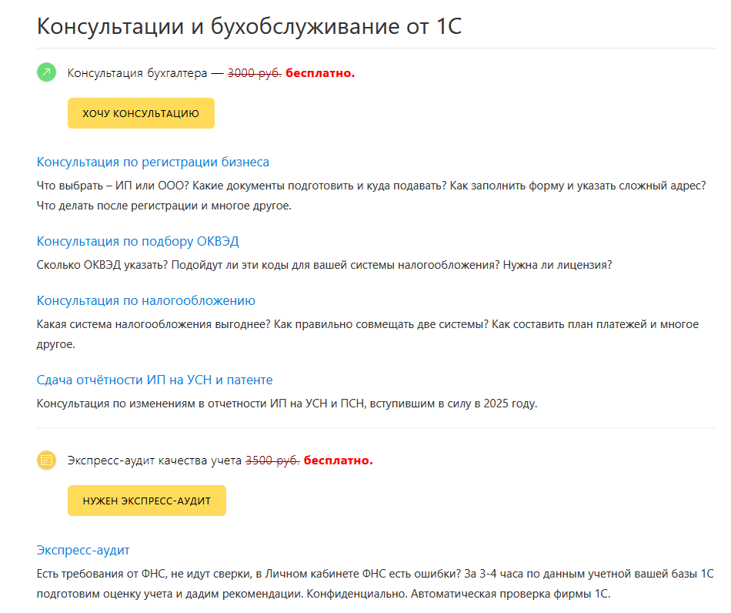
→ | Оставьте заявку на сайте Малый бизнес
 | или перезвоните +7 499 976-15-11 (с 9:15 до 18:00 Мск, будние дни)

